

电子电路项目
设计报告

题 目: 智能水下音频设备
学生姓名 高愉坤 余佳欣 何至轩 陈博闻 吴海兴
专 业 智能制造工程
学 号222024322220181
222024320250052
222024322052034
222024322052087
222024322012009
班 级_ 2024级 科创 班
指导教师 黄华 吴永烽 李晓东

目 录
摘 要 1
第一章 项目背景方案选择 1
1.1 项目背景 1
1.2 蓝牙不可行性的线上理论测试 1
第二章 系统总体方案设计 1
2.1 底层架构与控制中枢 1
2.2 PCB设计 3
1. 整体布局 3
2. 音频走线优化 3
3. SPI 高速信号布线 4
4. 电源区域布局 4
5. 机械约束：18mm 超窄空间堆叠 4
6. 工艺与板级防护 4
2.3 安全防护 5
1. 主动阻抗监测与音频保护 5
2. 电源稳压与保护电路 5
2.4 组装设计 5
1 外壳设计 5
2 耳机选型 6
第三章 实物与功能测试（V1 初级功能验证） 7
3.1 V1 实物构成 7
3.2 制作过程 7
3.3 测试项目与方法 8
第四章 项目总结与展望 9
4.1 本轮课程总结 9
4.2 项目路线图、 9
4.3 项目价值 10
第五章 人员分工 10
5.1人员分工 10

摘 要
本项目针对游泳训练中长时间面对单调水声和空白视觉导致的节奏反馈缺失、疲劳提前以及动作变形等问题，设计并实现了新一代水下听音设备——“水下音乐革命”的V1.0样机。传统蓝牙无线方案在水下信号衰减严重（有效距离不足5cm），有线方案存在安全隐患，本项目采用本地存储 + 有线传输的创新路线，彻底规避水下无线传输的物理屏蔽问题。
样机以杰理AC6905A高集成SoC为核心，集成32位MCU与音频Codec，实现了高保真音频信号的稳定输出。存储采用TF卡，进行音频保存；交互与密封设计在样机中通过3D打印内壳与二次滴胶工艺初步验证防水性能；电路系统包括低功耗稳压设计，确保音频底噪最小化；PCB布局优化了信号完整性，并考虑了防水涂层应用；外壳选用耐氯橡胶/硅胶材料，实现复合防水装甲；耳机使用标准有线型号，预留中高频补偿优化空间。
样机经过静态浸泡（30分钟无渗漏）、动态水压模拟（音质稳定）和温升监控（连续工作温度38.5℃以内）等测试，成功落地并验证了核心方案的可行性。项目创新点在于高度集成、低功耗与复合防水策略，为游泳者提供稳定节奏诱导，提升训练效率。
展望未来版本，将通过SPI总线直连W25Q128板载闪存（128Mbit）实现无损本地解码和高可靠性存储；交互采用无孔磁敏传感（霍尔传感器+外部磁吸滑块），实现全密封设计；电路亮点包括主动阻抗监测保护（防止渗水短路腐蚀）和LDO低功耗稳压（SNR > 95dB）；PCB采用三分区布局、短音频走线并涂覆Parylene纳米涂层，确保在极窄18mm泳镜侧边空间的高集成与防水可靠性；外壳选用耐氯液态硅胶（LSR）材料，结合3D打印内壳与二次滴胶工艺，实现IP68级防水；耳机优化中高频补偿，适应水下声传导特性。此外，在V2.0中预留IMU接口，实现基于AI的划水频率BPM自动匹配，进一步补偿疲劳感。
该设计不仅解决了水下音频传输痛点，还为可穿戴水下电子设备提供了参考方案，具有良好的实用性和推广价值。

项目背景方案选择

项目背景
游泳训练环境单调，节奏反馈不足，容易导致运动者进入“机械划水”状态。音乐能够改善节奏感，但蓝牙等无线方案在水下传输受限，必须寻找可靠的本地播放方案。

蓝牙不可行性的线上理论测试
团队基于 IEEE 水介质模型与多个仿真工具测试 2.4GHz（蓝牙）信号在水中的衰减。
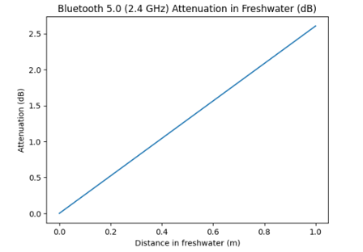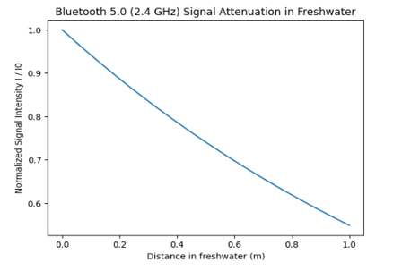
结果显示有效传输距离不足 5 cm，并受到多路径衰减影响，因此蓝牙无法满足水下音频传输要求。本项目据此决定采用本地存储与有线传输路线。

系统总体方案设计

底层架构与控制中枢
- 主控芯片： 选用 AC6905A SoC，集成 32 位精简指令集 MCU 与高性能音频 Codec。在本项目中，利用其成熟的音频硬解码能力实现本地无损播放。
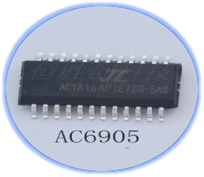
- 存储革命： 彻底放弃传统 TF 卡槽（机械结构、易氧化、体积大），采用 W25Q128 贴片闪存。
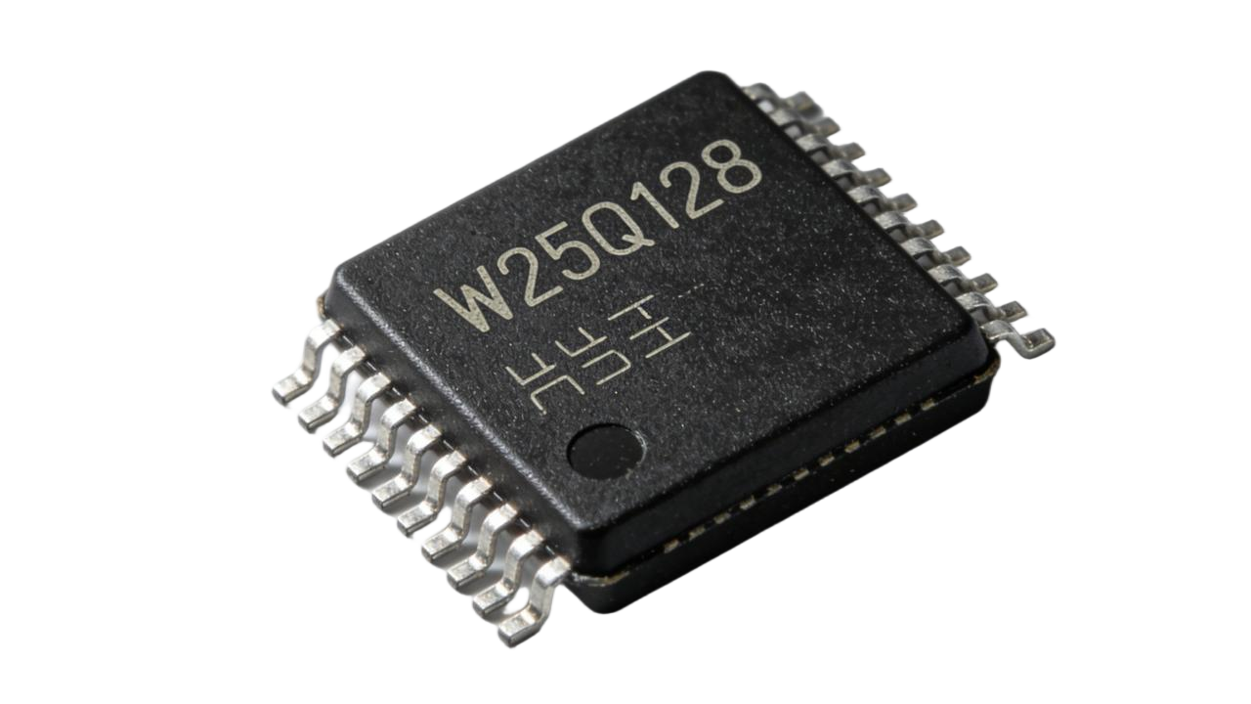
- 交互逻辑：
- 利用霍尔传感器感应外部磁吸滑块/拨片的磁场变化，将物理位移转化为电平信号。
- 密封优势： 实现外壳全封闭设计，消除了机械按键的胶圈老化和渗水隐患。
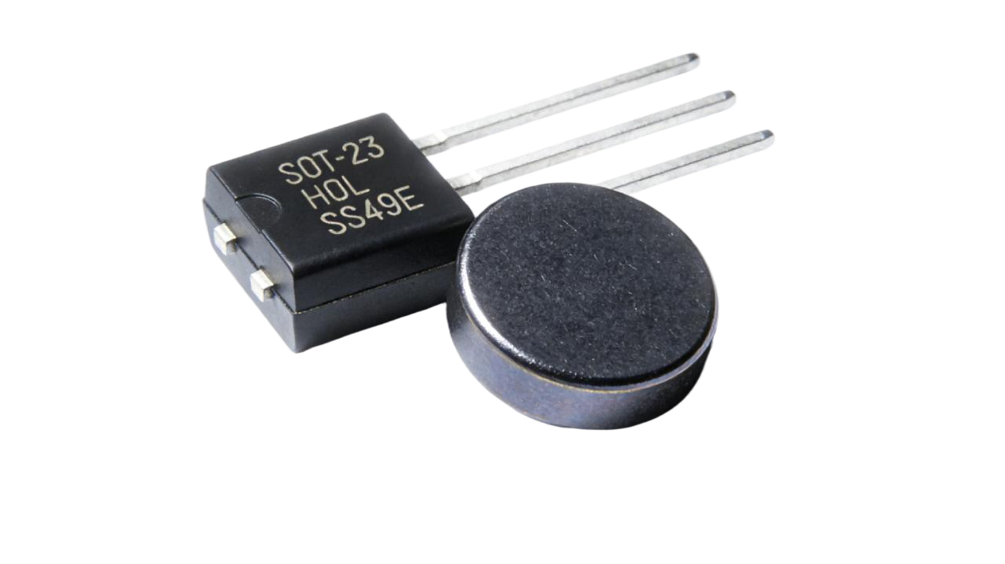

PCB设计
采用“超窄空间高集成堆叠”策略，针对泳镜侧边仅 18mm 宽度的极限空间进行专门优化。
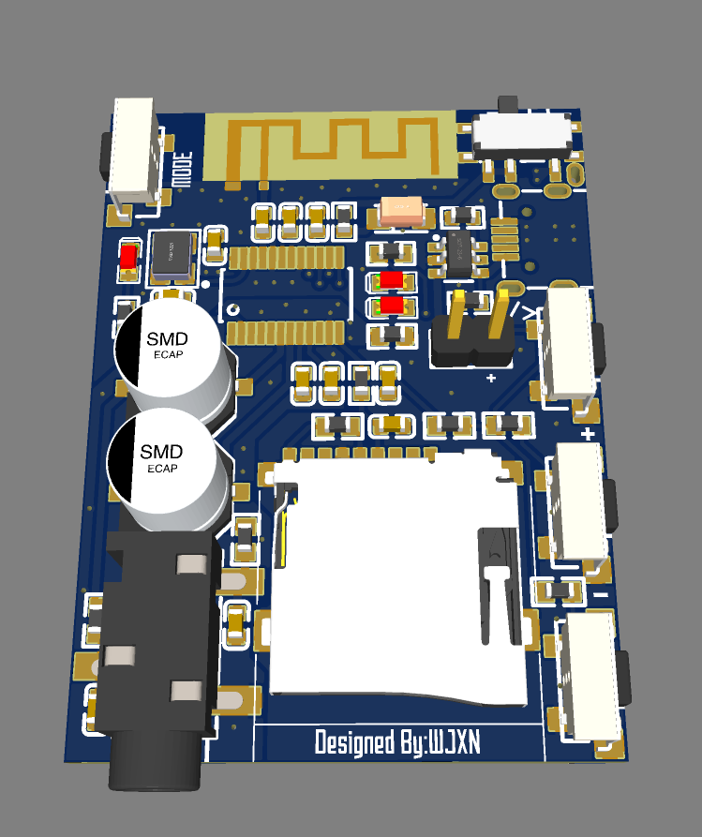

整体布局
PCB 划分为三大区域：
- 数字处理区
- 电源稳压区
- 模拟音频区
三区域之间使用地隔离带、铜皮分割和单点接地降低串扰。
整板布局遵循“模拟优先、数字避让”的原则。

音频走线优化
音频输出是本项目最优先保障的信号，因此设计中采用：
全部模拟音频走线长度控制在 < 15 mm；左右声道对称布线，降低相位误差；全线包地处理，提升抗干扰能力；独立模拟地岛 + 单点接地，降低回流噪声；避免穿越高速数字走线，减少串
结果：显著降低底噪、毛刺、谐波，保证高保真输出。

SPI 高速信号布线
CLK 最短优先走线，保持直线、减少过孔；MOSI/MISO 等长布线，误差控制在 ±3–5 mm；信号端加匹配电阻抑制反射；SPI 区域下方禁放地铜，避免寄生电容影响信号边沿

电源区域布局
LDO、滤波电容紧贴放置，距离<2mm；电源走线加宽、减少压降；供电与地回流路径保持最短；电源去耦电容就近放置在芯片电源脚周围

机械约束：18mm 超窄空间堆叠
垂直方向堆叠布局减少 PCB 占用面积减少过孔数量，优化铜皮分布以降低寄生参数线材出口处预留应力释放结构，避免跌落/拉扯损坏焊点

工艺与板级防护
整板使用 黑色哑光阻焊 + ENIG 沉金工艺全板进行 Parylene 纳米涂层 工艺：分子级物理防护外壳受损时仍能短时浸水工作超强耐湿、耐腐蚀、耐氯水
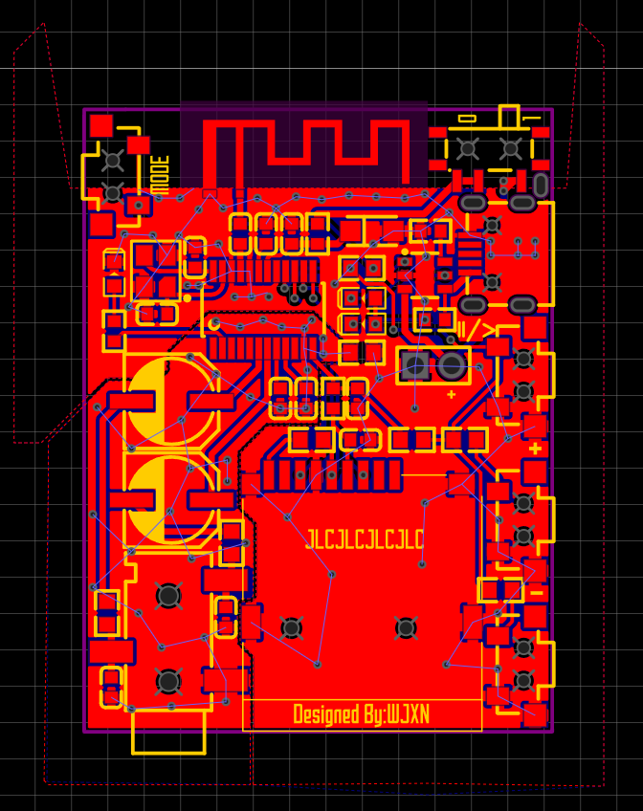

安全防护

主动阻抗监测与音频保护
在 L/R 输出端加入微电流采样支路；当耳机因进水导致阻抗异常 → 比较器输出跳变 → MCU 关闭功放；防止电解腐蚀和短路损伤。

电源稳压与保护电路
使用 3.3V 低噪声 LDO 稳压供电；输入端加入 TVS 二极管 + 反接保护；输出端配置多级滤波（10μF + 1μF + 100nF）。数字区、模拟区电源轨分开供电避免串扰。

组装设计

外壳设计
双组铂金催化液态硅胶（MYLSR3100）
特性 | 具体表现
超强韧性 | 拉伸强度达5-10MPa，抗撕裂性强，可承受30倍以上压缩不变形
卓越防水 | 完全密封后可达IP8级别，可在2米水下长期使用不渗水
耐温范围广 | -60℃至+200℃，不易老化变形，使用寿命长
慢回弹特性 | 受力后缓慢恢复原状，提供独特解压体验
安全无毒 | 通过FDA认证，不含塑化剂和重金属，适合长期接触皮肤

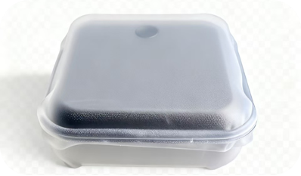

耳机选型
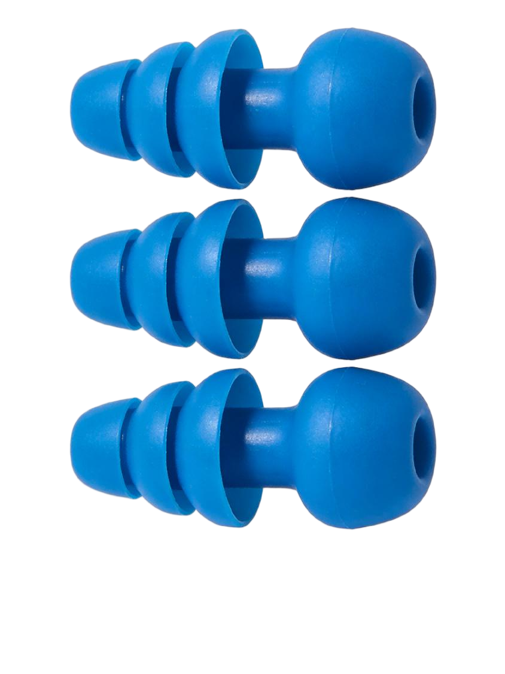

频响曲线优化：
针对水下声传导特性，预设中高频补偿算法，消水流产生的低频掩蔽效应

材料规格：
选用 LSR（液态硅胶）注塑线材，确保在含氯池水中不硬化、不电解。

实物与功能测试（V1 初级功能验证）

V1 实物构成
电路系统： 采用 AC6905A 最小系统板，验证了高保真音频信号在模拟输出端的稳定性。
结构方案：复合防水装甲。
内壳： 3D 打印精密结构件，负责固定电路板与接口位置。
外层： 选用高密度耐氯橡胶套（或硅胶蒙皮），利用材料的弹性张力实现物理阻隔。
选型说明： 现阶段采用标准有线耳机，旨在排除耳机变量，优先标定主控板的放音特性；在耳机线与 3D 打印盒连接处，增加二次滴胶加固工艺，模拟工业级的模内注塑效果。

制作过程
- PCB制作：采用双层FR-4板材，厚度1.0mm，表面处理为沉金工艺（增强焊盘抗氧化与抗氯腐蚀能力）。线路最小宽度/间距为6mil/6mil，满足高密度布局要求。板形按泳镜侧边空间进行不规则裁剪，实际尺寸约28mm×18mm。
- 元件焊接：全部采用手工焊接方式完成。使用恒温烙铁结合助焊剂，对SoC、晶振、TF卡座、USB接口、按键及外围电阻电容等元件进行逐一手焊。焊接过程中特别注意静电防护和焊点质量，避免虚焊或桥连。关键芯片焊接后进行功能初步上电测试，确保无短路或损坏。
- 组装集成：焊接完成后，将PCB固定于3D打印内壳中，耳机线与USB接口通过二次滴胶加固，实现初步防水密封。随后包覆耐氯橡胶/硅胶外层，形成复合防水装甲结构。
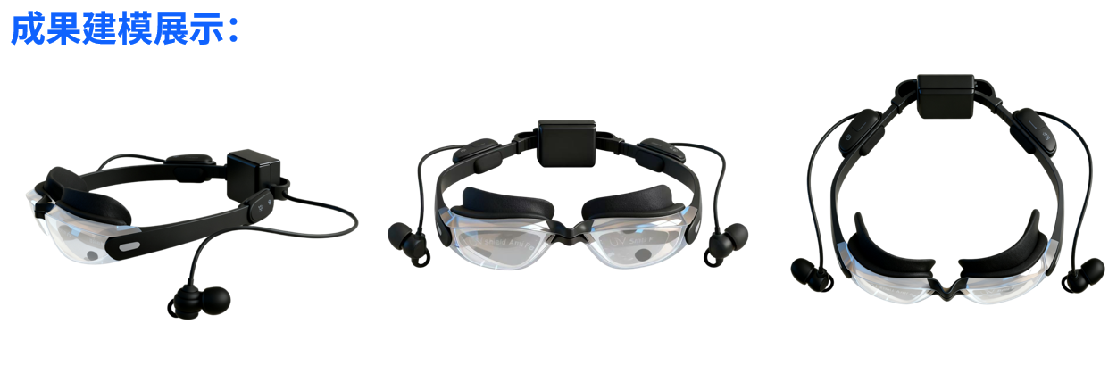

测试项目与方法
- 静态浸泡测试： 将 V1.0 模块置于静水深环境下；结果： 内部腔体无渗漏，音频信号无波动
- 动态水压模拟： 模拟划水动作产生的动水压力，测试防水密封持久性和音质
- 电路温升监控： 验证在密闭橡胶套内，AC6905A 连续工作 散热情；结果： 温度稳定，无热降频现象。

项目总结与展望

本轮课程总结
本轮课程成功完成了从理论评估到原型验证的完整链路，证明了“本地存储 + 有线传输”的水下听音方案可行，为未来工程化奠定基础。

项目路线图、
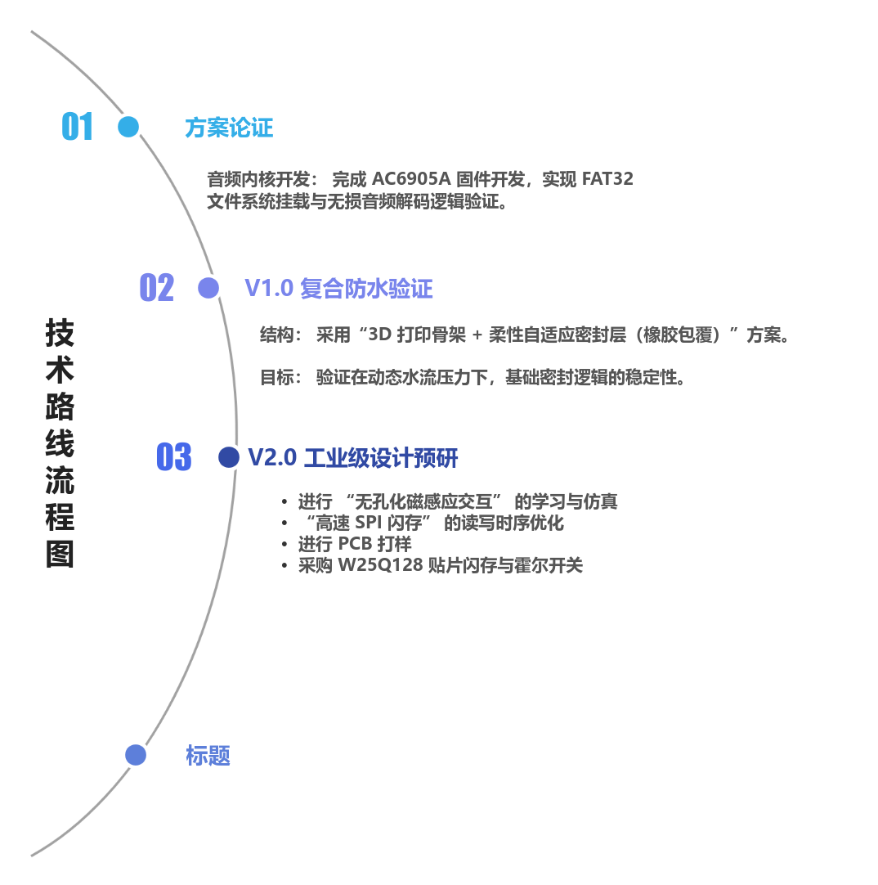
已完成V1
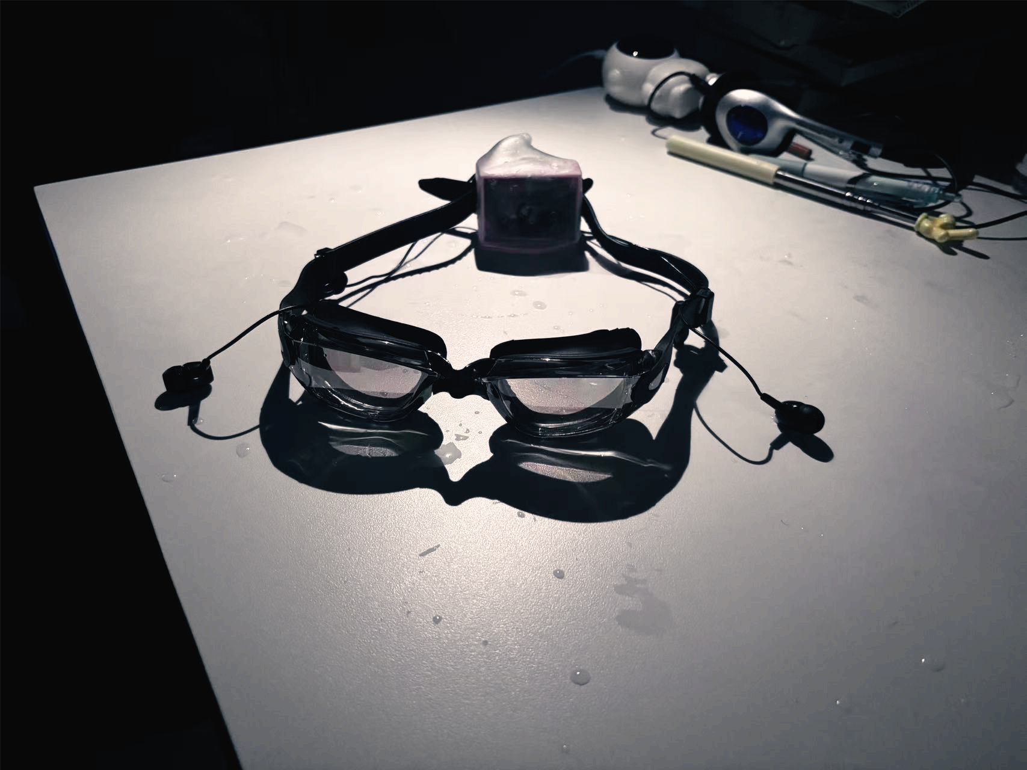
V3：智能化版本（IMU + AI 节奏诱导）：
- 技术路径： 在 V2.0 预留的 IMU（惯性传感器）接口基础上，通过 AI 滤波算法提取划水的周期性特征。
- 应用场景： 当 AI 监测到游泳者体力下降、划水频率减慢时，系统自动调取更高 BPM 的音乐，通过节奏诱导补偿疲劳感，帮助用户维持稳定的竞技水平

项目价值
本项目实现了从理论验证 → 原型验证 → 工程化设计规划 → 智能化展望的完整路径，具有继续研发为产品级原型的潜力。

人员分工

5.1人员分工
余佳欣： 总体方案确定与设计、后续实物组装和测试
何至轩： 硬件建模、组装和测试
吴海兴： 未来磁感应算法与系统集成。
高愉坤： 硬件电路优化、PCB 绘制与打样。
陈博闻： 声学标定与市场相关调研。

